**PRÁCTICAS DEL LENGUAJE 6º A, B Y C JUEVES 23/4**

**SUSTANTIVOS**

Escuchen el audio que les voy a enviar.

Lean con mucha atención:

Los **sustantivos** son las palabras que nombran objetos, lugares, personas, personajes, sentimientos e ideas. Pueden clasificarse en dos grandes grupos: comunes y propios.

Los sustantivos **propios** nombran a un individuo (lugar, persona u objeto) dentro de una clase y se escriben siempre con mayúscula. Por ejemplo: Grecia, Penélope.

Los sustantivos **comunes** nombran clases de objetos, personas, lugares, etc. Por ejemplo: ciudad, héroe.

Los **sustantivos comunes** se clasifican en:

* **Concretos:** designan seres u objetos, reales o imaginarios, que tienen una existencia propia (flor, hada). SE PUEDEN PERCIBIR CON LOS SENTIDOS.
* **Abstractos:** designan cualidades o sentimientos que no tienen existencia propia. En general derivan de adjetivos y verbos (alegría deriva de alegre; amor de amar). SENTIMIENTOS, IDEAS…
* **Individuales:** designan, en singular o en plural, a un individuo o a varios de una misma especie. Por ejemplo: arco, flechas. “NO SIGNIFICA SINGULAR”
* **Colectivos:** aunque estén en singular o plural, designan a un conjunto de individuos o elementos de una misma clase. Por ejemplo: cardumen (conjunto de peces); alumnado (conjunto de alumnos). “NO SIGNIFICA PLURAL”

Los sustantivos que designan seres animados sufren cambios morfológicos de **género** (femenino y masculino: dios, diosa). Todos los sustantivos varían en **número** (singular y plural: dioses, diosas).

**COLOCA UNA X EN EL CASILLERO O LOS CASILLEROS CORRESPONDIENTES SEGÚN LA CLASE DE SUSTANTIVO:**

|  |  |  |  |  |  |  |
| --- | --- | --- | --- | --- | --- | --- |
| **SUSTANTIVOS** | **COMÚN** | **PROPIO** | **CONCRETO** | **ABSTRACTO** | **INDIVIDUAL** | **COLECTIVO** |
| **MARINOS** |  |  |  |  |  |  |
| **POSEIDÓN** |  |  |  |  |  |  |
| **TRISTEZA** |  |  |  |  |  |  |
| **FAMILIA** |  |  |  |  |  |  |
| **ÍTACA** |  |  |  |  |  |  |
| **ESPERANZA** |  |  |  |  |  |  |

**EN LA REUNIÓN ZOOM DEL LUNES VAMOS A RETOMAR ESTE TEMA. TENÉ PREPARADO EL MANUAL 6 BONAERENSE DE SANTILLANA EN LA PÁGINA 162. SI TODAVÍA NO LO TENÉS NO TE PREOCUPES QUE YO LO VOY A COMPARTIR. ¡¡¡BESOS!!! QUE TENGAS UN HERMOSO FIN DE SEMANA EN FAMILIA. TE QUIERO.**

**Ciencias Naturales 6° A – B – C**

**TRABAJO PRÁCTICO N°1**

**“EL UNIVERSO**"

**NOMBRE Y APELLIDO:**

**CURSO:**

**FECHA DE ENTREGA: Desde el viernes 24-04 hasta el martes 28-04**

**Para poder realizar el trabajo práctico, tienen que ayudarse con lo visto anteriormente. Traten de estar relajados y prestar mucha atención. ¡Yo se que pueden lograrlo!**

1. Mencionar los planetas principales del Sistema Solar:
2. Seleccionar un planeta y explicar sus características ¿Cómo es la atmósfera? ¿Cómo es la superficie? ¿Cómo es la temperatura? ¿Cuántos satélites posee?

**Si es necesario buscar en internet las características.**

1. Buscar una imagen sobre el planeta elegido y adjuntarlo debajo.
2. Observar la siguiente imagen:

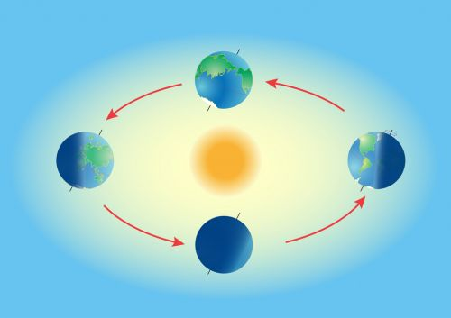

* + 1. ¿Qué movimiento es el que realiza la tierra en esta imagen?
    2. Explicar lo siguiente sobre el movimiento que se encuentra en la imagen: En qué consiste, cuánto tarda en realizar la vuelta y las consecuencias que trae.

1. Explicar lo siguiente:
   * 1. Explicar qué es la galaxia y qué formas tienen.
     2. Explicar que es la vía láctea. Buscar una imagen en internet que represente la vía láctea.

Ante cualquier duda me pueden enviar un mensaje, los quiero. Seño Sofi.

**ACTIVIDAD 19 - Matemática**

**VIERNES 24**

Les dejo otro videíto así seguimos repasando un poquito sobre múltiplos y divisores, y recuerden que los pueden ver las veces que sean necesarias, como también pueden mirar los que ya fuimos viendo. Usen el que les resulte más fácil o les haya gustado más.

Los quiero mucho, y como les digo siempre… revisen bien antes de enviar la tarea. Besos, Cande

* Observa el siguiente video las veces que sean necesarias

<https://www.youtube.com/watch?v=s72ZMDs99zk&t=174s>

Para recordar les dejo un pequeño resumen de todo lo que estuvimos viendo esta semana…

**Podes copiarlo en la carpeta**

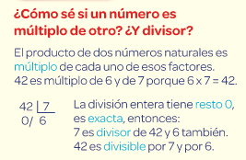

1. Escribí los primeros ocho múltiplos mayores que 100 de estos números.
2. 5 🡪
3. 7 🡪
4. 12 🡪
5. Hace una lista con todos los divisores de 18.

Divisores de 18:

